TOREK, 22. 12. 2020
MATEMATIKA
11 – 3 = 8
NEZNANI ČLEN - IŠČEM ZMANJŠEVANEC
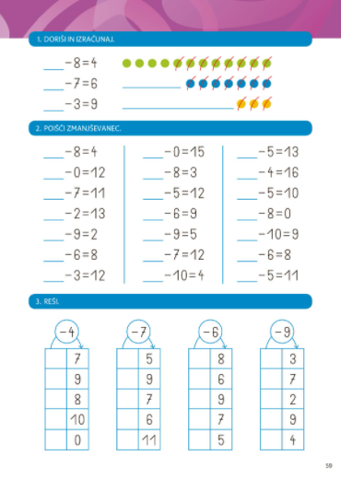
REŠI NALOGE V DZ – MAT, STR. 59, 60
__ - 8 = 4
4 + 8 = 12
POMAGAŠ SI LAHKO Z RAČUNOM SEŠTEVANJA.

PRI RAČUNSKIH ZGODBICAH TUDI TI PODČRTAJ POMEMBNE PODATKE.

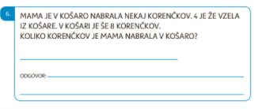

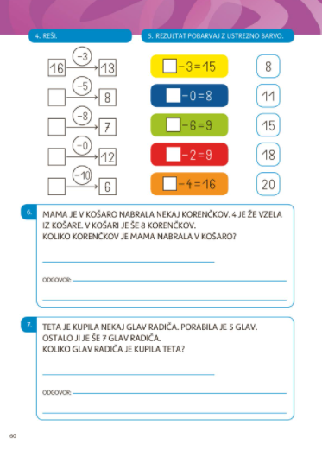

SLOVENŠČINA
SMREČICA

na različnih koncih Slovenije poimenujemo novoletno jelko RAZLIČNO: božično drevo, drevce, smrečica, jelka.
Katera poimenovanja sI že poznal/A?
Kako pri vas doma rečete novoletnemu drevescu?

V DELOVNEM ZVEZKU SLOVENŠČINE NA STRANI 80 POIŠČI BESEDILO Z NASLOVOM SMREČICA.
PREBERI BESEDILO.

BOLJŠI BRALCI BERETE SAMI. OSTALI PROSITE ZA POMOČ STARŠE.

kdor želi - lahko reši spodnjo nalogo.

po branju ustno odgovori na vprašAnja:
Kaj praznujejo ljudje po svetu?
Kaj postavimo pri nas? Kaj okrasimo? Kaj spečemo?
Kaj pošljemo sorodnikom in znancem?
Kaj sta želela imeti v svoji sobi Uroš in Jaka?
Kje sta jo starša kupila?
Kaj sta se brata dogovorila?
Iz česa sta izdelala snežinke?
Kam sta jih obesila?
Kaj sta postavila na vrh smrečice?
Kaj sta pripravila za mamico in očka?
Kaj sta izdelala iz gline? Iz česa sta izdelala škatlo?
Kako sta pripravila darili? Kam sta ju postavila?
Kje se je družina zbrala na silvestrovo?

SLEDI DELO NA STRANI 81…..

- naloga
NAPIŠI ODGOVORE NA VPRAŠANJA. PAZI NA ČITLJIVOST IN ESTETSKOST ZAPISA.
piši z velikimi tiskanimi črkami.

ODGOVORI NA VPRAŠANJA V CELIH POVEDIH.

PRIMER: KAJ STA BRATA ŽELELA IMETI V SOBI?
BRATA STA ŽELELA IMETI V SOBI SVOJO SMREČICO.

SPODNJI DVE NALOGI: IN 2. NALOGA

REŠIJO UČENCI, KI OBISKUJEJO DODATNI POUK.

SPOZNAVANJE OKOLJA
PRAZNUJEMO
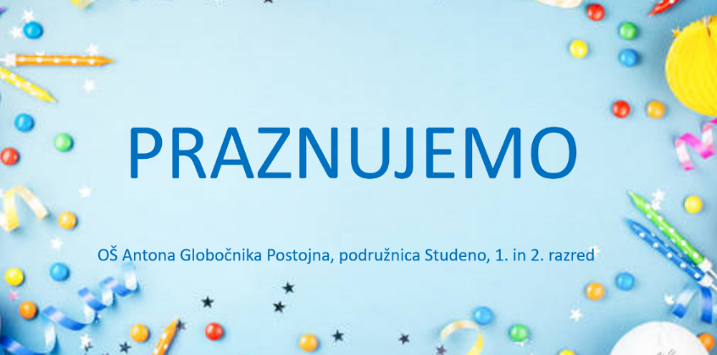

POGLEJ SI PTT V PRILOGI:

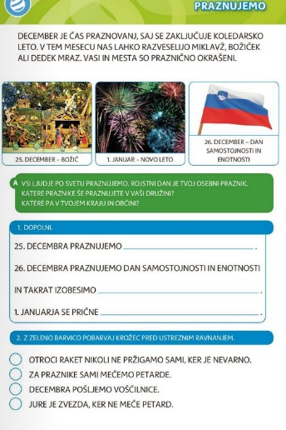

V DZ SPOZNAVANJE OKOLJA STR. 45 REŠI NALOGE:

